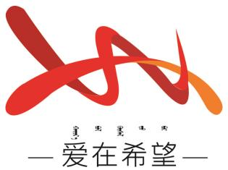

通辽经济技术开发区

新城街道希望新城社区工作简报

主办：希望新城社区 2024年9月12日

凝聚民族力量，绽放团结之花

为铸牢中华民族共同体意识，弘扬中华民族传统文化，促进各民族之间的交流与融合，营造团结、和谐、喜庆的中秋节日氛围。9月12日希望新城社区联合天域蓝湾社区、通辽泽信希望地产、希望物业共同举办了一场以 “凝聚民族力量，绽放团结之花” 为主题的中秋节文艺汇演。

演出在欢快的音乐声中拉开帷幕，来自不同民族的演员们身着盛装，为观众带来了丰富多彩的文艺节目。舞蹈《吉祥欢歌》以优美的舞姿展现了各民族共同团结奋斗、共同繁荣发展的美好景象；歌曲《爱我中华》唱出了各民族对祖国的热爱和对民族团结的坚定信念；民族乐器演奏《草原上的月亮》让观众感受到了不同民族文化的独特魅力。此外，还有诗歌朗诵、伦巴舞等精彩节目，赢得了现场观众的阵阵掌声。在演出过程中，还穿插了民族团结知识问答环节，观众们积极参与，进一步加深了对民族团结的认识和理解，现场氛围祥和热烈，各民族居民纷纷叫好。

此次文艺汇演不仅为居民们带来了一场精彩的视听盛宴，也为各民族之间的交流与融合搭建了一个良好的平台。通过此次活动，进一步增强了社区居民的民族团结意识，促进了社区的和谐稳定发展。下一步社区将继续加强合作，共同开展更多丰富多彩的文化活动，为社区居民提供更加优质的服务，共同打造一个团结、和谐、美丽的社区。

希望新城社区

2024年9月12日

影像资料：

